 | STAATSCOURANT | Nr. 14910
 | STAATSCOURANT | 12 juni
 | STAATSCOURANT | 2013
 | Officiële uitgave van het Koninkrijk der Nederlanden sinds 1814.

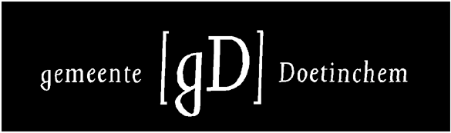
Verleende omgevingsvergunningen (uitgebreide procedure), ‘hoek Hamburgerstraat/Boliestraat (voormalig Hamburgerstraat 44 en 46)’, Doetinchem
De volgende omgevingsvergunning is verleend.
Doetinchem
− hoek Hamburgerstraat/Boliestraat (voormalig Hamburgerstraat 44 en 46): bouwen van winkel, dossiernr. 20120431 (29-05-2013).
Vanaf donderdag 6 juni 2013 kunt u het besluit en de stukken die daarbij horen digitaal bekijken bij het loket bouwen en wonen. Hiervoor moet u eerst een afspraak maken. De stukken liggen zes weken ter inzage. Van de vergunningen die met een afwijking van het bestemmingsplan zijn verleend (artikel 2.12 lid 1 onder a-3 Wabo) worden de besluiten ook gepubliceerd op www.ruimtelijkeplannen.nl.

Beroep
Bent u het niet eens met een verleende vergunning? Dan kunt u als belanghebbende beroep indienen bij Rechtbank Gelderland. Dit moet binnen zes weken nadat de vergunning ter inzage is gelegd. Dit kan dus tot en met woensdag 17 juli 2013. U moet hiervoor een brief schrijven aan de Rechtbank Gelderland, afdeling Bestuursrecht, Postbus 9030, 6800 EM in Arnhem. Dit kan alleen als u ook een zienswijze tegen het ontwerpbesluit heeft ingediend. Of als u een goede reden heeft waarom u geen zienswijze heeft kunnen indienen. Als u vindt dat er snel moet worden opgetreden, kunt u aan de voorzieningenrechter vragen om een voorlopige voorziening. Dit betekent dat de rechter snel naar uw verzoek kijkt en alvast een voorlopige uitspraak doet. Hiervoor moet u een aparte brief sturen aan de rechtbank. Voor het indienen van een beroep of voorlopige voorziening moet u griffierecht betalen.

